三明一中2016—2017学年上学期高一学段考试
地理试题
（考试时间：90分钟 满分：100分）
- 选择题（共40小题，每小题1.5分，共计60分。在每小题列出的四个选项中，只有一项是最符合题目要求的）
1．我国太阳辐射能量最少的地区是
A．新疆地区 B．东北地区 C．四川盆地 D．青藏高原
2．某日，地球朝向太阳一侧的所有地区，短波通讯几乎全部中断，出现这一现象的原因是
A．太阳黑子增多造成地球磁场紊乱 B．臭氧层破坏引起地面紫外辐射增强
C．火山爆发导致大气能见度降低 D．太阳活动引发地球大气电离层扰动
3．下列四幅中能正确表示地球自转方向的是
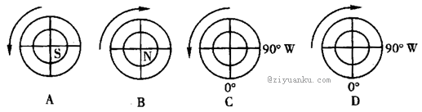
4．运行在赤道上空的同步卫星，运行速度和地面的自转速度相比正确是
A．线速度和角速度均不同 B．线速度相同，角速度不同
C．角速度都为15°/ｈ D．线速度和角速度都相同
5．当地球位于公转轨道上的远日点时
A．阳光直射在北回归线上 B．此日后地球公转的速度逐渐减慢
C．北半球正值夏季 D．北半球昼短夜长
6．关于地方时的说法，正确的是
A．同一条经线上地方时不一定相同 B．同一条经线上地方时一定相同
C．东边的地点地方时晚于西边的地点 D．地方时是每相差1小时经度相差4度
7．我国目前采用的时间是
A．北京的地方时 B．北京所在的经线的时间
C．北京所在的东8区的区时 D．我国领土所跨5个时区的各个区时的平均值
2013年6月11日，我国成功发射“神舟十号”飞船，并于北京时间6月20日上午10时11分女航天员王亚平首次在太空进行授课活动，据此完成第8题。
8. 女航天员王亚平在太空进行授课时，位于华盛顿（77°W）的李先生要同时收看授课活动，则应选在华盛顿当地时间是
A. 6月20日21：11 B. 6月19日21：11
C. 6月19日20：03 D. 6月21日21：11
9．下图中阴影部分为河流堆积物，受地转偏向力的影响，正确表示南半球河流自西向东流的是
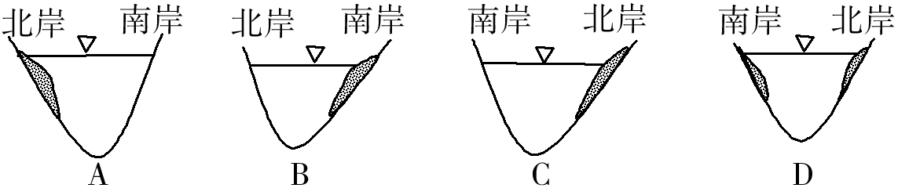


10．下列各纬度，一年中既没有太阳直射也没有极昼极夜现象的是
A．67º S B．21º N C．37º S D．80º N
11．天安门广场上五星红旗与旭日同升,一年中升旗时间最早的日期是
A．3月21日 B．9月23日 C．6月22日 D．12月22日
12．若某地某日昼长为14小时，该地的日落时间（地方时）应是
A．15时 B．17时 C．19时 D．21时
13.下图表示夏至日或冬至日四个不同纬度地区的昼夜长短情况（图中阴影部分表示黑夜），四地纬度从低到高的正确排序是
0
12
24
0
12
24
0
12
24
0
12
24（小时）
$来&源：ziyuanku.com

①
②
③
④

A．①③④② B．①②③④
C．③①②④ D．①④③②
14．冬至日时，下列各地正午太阳高度最大的是
A．杭州 B．上海 C．福州 D．厦门
15．夏至日时，正午太阳高度达到一年中最大值的地区是
A．北半球 B．北回归线及其以北地区
C．南北回归线之间的地区 D．南回归线及其以南地区
甲、乙、丙三幅图所示的是地处不同纬度的三座房屋二至日时的阳光照射情况（a或b)。
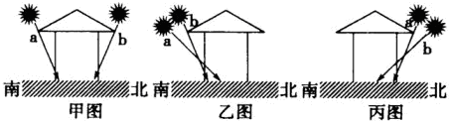
16．对三地位置判断正确的是
A．三地都位于北半球 B．甲地位于赤道附近
C．乙地位于南温带 D．丙地位于北温带
17．甲图中当b代表的节气出现时
A．太阳直射南回归线 B．北京正午太阳高度角达最小值
C．悉尼正午太阳高度角达最大值 D．此时地球公转速度较慢
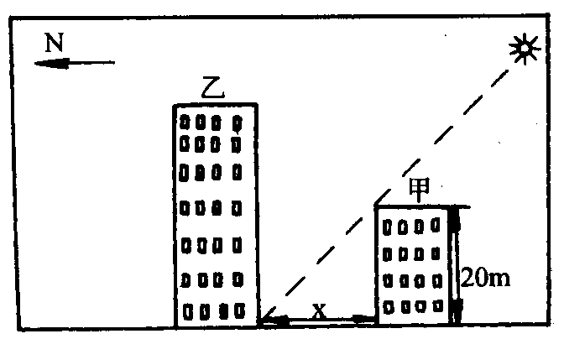
18．如右图，甲楼房位于北纬21°34′，欲在乙处建一新楼，如果要保证乙楼房全年采光充分，甲乙楼距X最少应是
A.10m B.15m
C.20m D.25m
19．下列现象按发生的先后顺序排列，正确的是
A．太阳辐射、地面吸收、大气削弱、大气逆辐射、地面辐射
B．太阳辐射、地面吸收、大气削弱、地面辐射、大气逆辐射
C．太阳辐射、大气逆辐射、大气削弱、地面吸收、地面辐射
D．太阳辐射、大气削弱、地面吸收、地面辐射、大气逆辐射
20．冬季晴朗的夜晚，农民点燃田地里的秸秆，烟雾弥漫，据说能防霜冻，原因是烟雾
A．能减少大气逆辐射 B．能增加大气逆辐射
C．能使地面辐射减弱 D．能增加地面辐射
21．形成“早穿皮袄午穿纱”这一现象的主要原因是
A．大气对太阳辐射的反射作用强 B．夜间大气逆辐射强
C．大气对太阳辐射的削弱作用少，且大气逆辐射弱 D．大气吸收太阳辐射少
22．引起大气运动的根本原因是
A．地球自转 B．地球公转
C．太阳辐射能在不同纬度分布不均 D．海陆热力性质差异
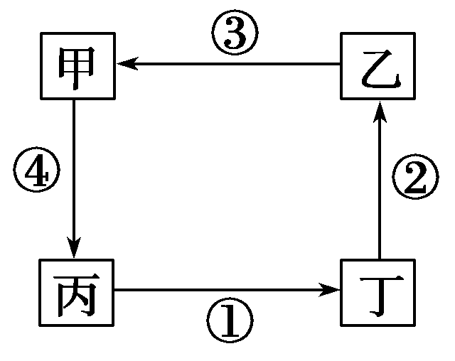
23．右图表示的是三圈环流中的低纬环流系统，下列叙述正确的为
A．丁为副极地低气压带
B．丙为副热带高气压带，受其控制的地区往往形成干燥的气候
C．气压带丁和风带①的成因相同
D．丙气压带成因与极地高气压带相同
可能总辐射是考虑了受大气减弱后到达地面的太阳辐射，有效总辐射是考虑了大气和云的减弱之后到达地面的太阳辐射。读“北半球年总辐射随纬度的分布表”，回答第24题。
纬度(°N) | 64 | 50 | 40 | 30 | 20 | 0
可能总辐射(W/m²) | 139.3 | 169.9 | 196.4 | 216.3 | 228.2 | 248.1
有效总辐射(W/m²) | 54.4 | 71.7 | 98.2 | 120.8 | 132.7 | 108.8
24．下列说法正确的是
A．影响可能总辐射分布的主要因素是海陆位置 B．云量最多的地区是20°N
C．有效总辐射随纬度增加而迅速递减
资*源%库D．20°N有效总辐射最大是因为太阳高度较大且降水较少
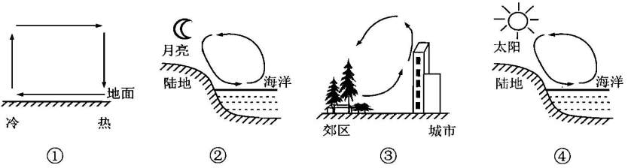
25．图中的四幅热力环流示意图，画法正确的有
A．①② B．③④ C．②③ D．①④

读右边“近地面的等压线”图，回答。
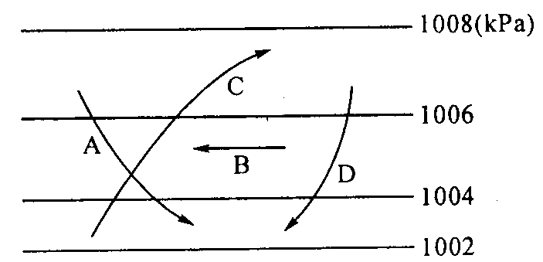
26．图中正确指示北半球近地面风向的是
A．A B．B
C．C D．D

27．下列四幅风带图中，表示北半球信风带的是
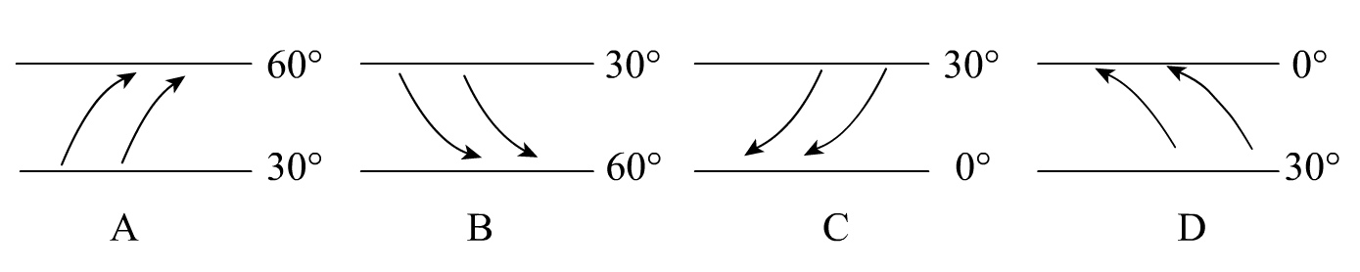
$来&源：ziyuanku.com资*源%库 ziyuanku.com A B C D
读以北极为中心的局部大气环流分布示意图(阴影部分为气压带)，完成28-29题。
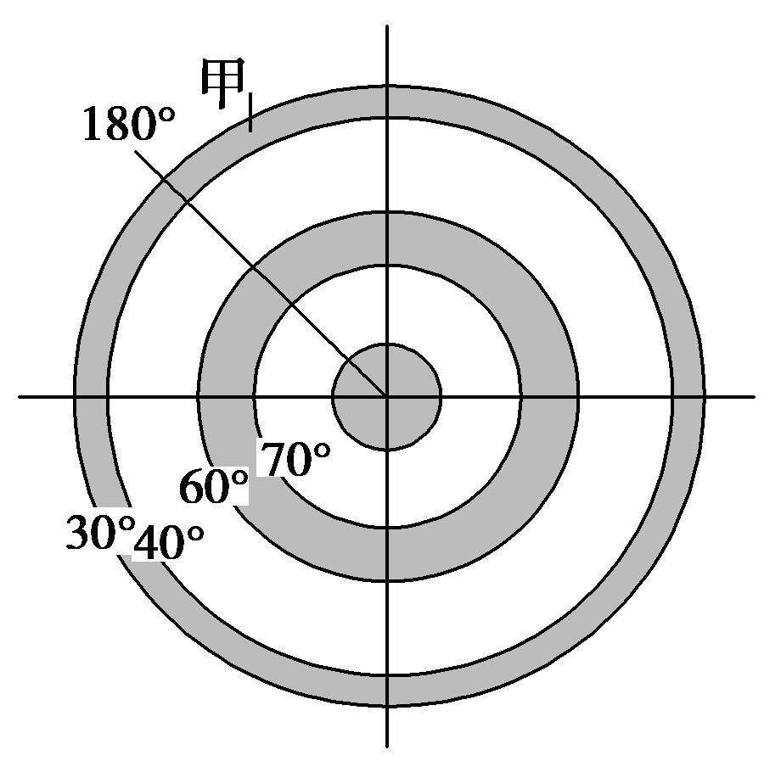
28．图中甲所在地的气压带名称应该是
- 赤道低气压带
- 副极地低气压带
C．副热带高气压带
D．极地高气压带
29．如图所示期间，以下地理现象可能出现的是
A．我国华北地区寒冷干燥
B．北极点附近出现了极夜现象
C．太阳直射点位于南半球
D．我国昼长夜短
30．北半球1月份，副极地低气压带断裂成块状，是因为该气压带
A．被陆地上的高压切断
B．被海洋上的低压切断
C．被陆地上的低压切断
D．被海洋上的高压切断
31．当北半球为夏季时，下列所叙述的地理现象中，正确的是
A.我国东部地区的风向由大陆吹向海洋 B.印度低压最为突出
C.北太平洋上形成了夏威夷低压中心 D.气压带、风带向南移动
ziyuanku.com32．关于亚洲季风的叙述，正确的是
A．南亚季风的形成原因只有海陆热力性质差异
B．我国夏季风主要来自太平洋和大西洋
C．我国寒冷干燥的冬季风源地位于青藏高原一带
D．西南季风的强弱和进退是造成南亚水旱灾害的主要原因
在我国，随着人民生活水平的提高，冬季避寒旅游逐渐流行起来。据研究，一月平均气温一般在10℃到22之间的地区，适合作冬季避寒旅游的目的地。回答33-34题。
资*源%库33.我国冬季比世界上同纬度地区更冷的主要原因之一是
A．受副极地低气压的控制
B. 西伯利亚冷空气频繁南下
C. 东部沿海受到海流影响
D. 太阳高度小，日照时间短
34.下列各组城市中，最适合冬季避寒旅游的是
A．珠海、郑州 B. 石家庄、昆明 C. 福州、天津 D. 海口、三亚
35．分布在南北纬30°-40°的大陆西岸，由气压带和风带交替控制形成的气候类型是
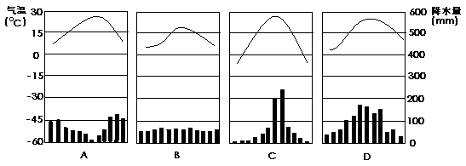
资*源%库

甲、乙两图表示某月两天（从甲日到乙日）的日照图，图中两个虚线圆圈分别是回归线和极圈，箭头表示地球自转方向。读图回答36-38题。

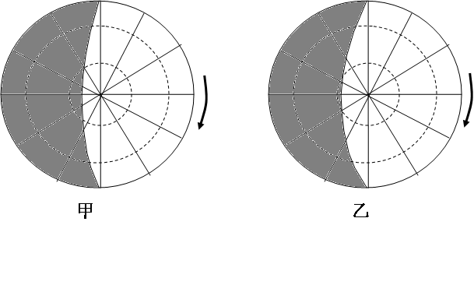

36．该月可能是
A．2月 B．5月 C．8月 D．11月
37．该月
A．太阳直射点在北半球且南移 B．太阳直射点在北半球且北移
C．太阳直射点在南半球且南移 D．太阳直射点在南半球且北移
38．该月
A．北半球昼长夜短，且昼渐短 B．北半球昼长夜短，且昼渐长
C．南半球昼长夜短，且昼渐短 D．南半球昼长夜短，且昼渐长
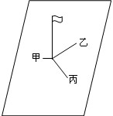
右下图是我国中纬度地区某中学地理课外活动小组在夏至日这一天，对旗杆影子的观测示意图，图中甲、乙、丙分别表示旗杆某个时刻的日影长度，其中乙、丙为此日的最长影子，甲与乙的夹角和甲与丙的夹角相等。回答39-40题。
39．甲处影子所指示的方向是
- 正南 B．正北
- C．正东 D．正西
40．旗杆的影子为甲时，北京时间为12时40分，此地的经度为
A．120°E B．0°
C．110°E D．130°E
二、非选择题（本大题共有4小题，共计40分）
41．读地球光照图，回答下列问题（12分）
（1）该图是以______极点为中心的光照图。该图表示的节气为_________，其判断依据是________________________________。
（2）晨昏线MPN中晨线是_________。 P点地方时为_____时， 此时，北京时间是_________。
（3）此时，M点正午太阳高度为________，正午太阳高度的纬度变化规律是______________。
（4）此时，太阳直射点地理坐标为____________。
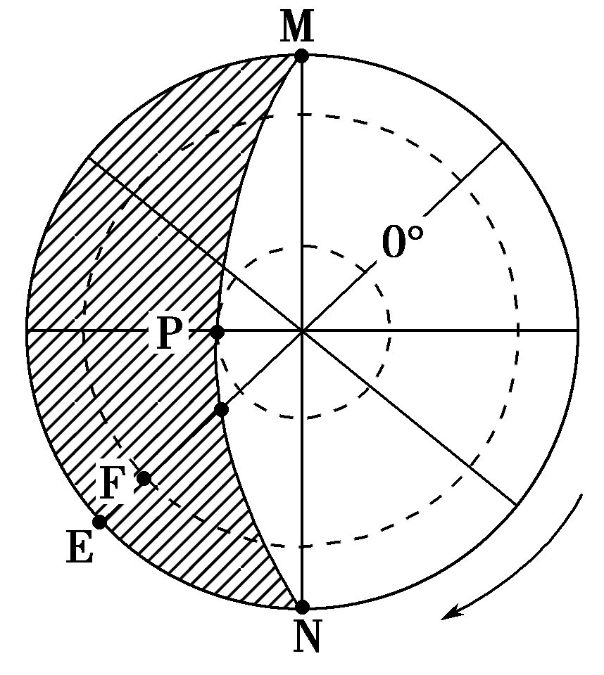

42.读北半球某地的气压分布图，完成下列各题。（8分）
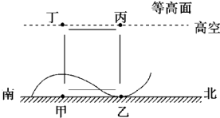

（1）甲、乙、丙、丁四地气压数值的大小关系为___________。
（2）图中大气环流呈_____时针(顺或逆)运动。图中，甲、乙两地之间的风向为________。
（3）图中丁为________（低压或高压）；甲、乙两地，昼夜温差较大的是________。
（4）若图示环流为城市热岛环流，则表示郊区的是__________。若仅考虑热力环流，城市比乡村更多________(晴天或雨天)。

43．读“亚洲季风”图，回答问题（10分）
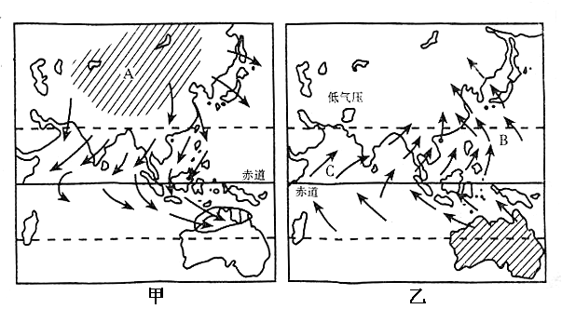

（1）在甲、乙两图中，表示亚洲一月季风图的是 图。 图乙中低气压中心名称是 ，被其切断的气压带是 。
（2）Ｂ表示 季风，其形成原因主要是 。
（3）Ｃ表示 季风，其形成原因主要是 。
（4）季风气候在亚洲东部最显著，而分布在北纬40°-60°的亚欧大陆西岸的气候类型是
，其气候特征为 。
44．地理原理分析题（10分）
（1）我国青藏高原年太阳辐射丰富，但年平均气温却很低，试从大气的受热过程简要分析其中原因？（4分）

（2）冬季时，我国北方寒冷，南方温暖，南北温差很大；而夏季时我国大多数地方普遍高温，南北温差不大，试从昼夜长短和正午太阳高度对我国冬、夏季分别进行简要分析。（6分）
三明一中2016—2017学年上学期高一学段考试
地理参考答案
1-10 C D D C C B C B B C
11-20 C C A D B B D C D B
21-30 C C B D C D C C D A
31-40 B D B D A D C D B C

41. （12分）
（1）南（1分） 冬至（1分） 南极圈及其以南地区出现极昼现象（1分）
（2）MP线（1分） 0时（1分） 17时（1分）
（3）66°34′（2分） 由南回归线（或23°26′S）向南北两侧递减（2分）
（4）（23°26′S , 45°E）（2分）

42．（8分）
（1）甲>乙>丙>丁（2分）
（2）逆时针（1分） 西南（1分）
（3）低压（1分） 甲（1分）
（4）甲（1分） 雨天（1分）

43．（10分）
（1）甲（1分） 亚洲低压（印度低压）（1分） 副热带高气压带（1分）
（2）东南（或东亚夏季）（1分） 海陆热力性质差异（1分）
（3）西南（或南亚夏季）（1分） 气压带和风带的季节性移动（1分）
（4）温带海洋性气候（1分） 终年温和多雨(温暖湿润) （2分）

44．（10分）
（1）我国青藏高原由于海拔高（或地势高），空气稀薄（1分），再加上晴天多，大气对太阳辐射的削弱作用弱，所以到达地面的太阳辐射多（2分）；同时大气对地面辐射吸收少，大气逆辐射弱，保温作用也弱，所以气温低（1分）。
（2）冬季，太阳直射南半球（1分），我国北方的正午太阳高度比南方小，昼长比南方也短，得到的太阳光热比南方少（2分）。夏季，太阳直射北半球（1分），我国北方的正午太阳高度虽比南方小，但北方的昼长比南方长，得到的太阳光热并不比南方少多少（2分）。

